LabMedSys

Módulo Garantia da Qualidade
Controle de Emissão de RNC: Manual do usuário
Versão 1.0

Histórico de Revisão e Envolvidos

Nome | Função | Contato
Rogério
Lúcia
Balocco
Cláudio

Data | Versão | Descrição | Autor
22/10/2026 | 1.0 | Versão publicada no portal, sem os achados de segurança | André Nardacci

- ACRÔNIMOS E ABREVIAÇÕES

Sigla | Termo Original | Tradução / Significado
ANVISA | Agência Nacional de Vigilância Sanitária | Agência reguladora sanitária brasileira
BPF | Boas Práticas de Fabricação | Conjunto de requisitos para garantir qualidade e segurança dos medicamentos
GMP | Good Manufacturing Practices | Boas Práticas de Fabricação
SGQ | Sistema de Gestão da Qualidade | Sistema de gestão da qualidade farmacêutica
CAPA | Corrective and Preventive Action | Ação Corretiva e Preventiva
RNC | Relatório de Não Conformidade | Registro formal de desvios ou não conformidades
POP | Procedimento Operacional Padrão | Documento que descreve a execução padronizada de atividades
RDC | Resolução da Diretoria Colegiada | Norma regulatória emitida pela ANVISA
PIC/S | Pharmaceutical Inspection Co-operation Scheme | Esquema de Cooperação em Inspeção Farmacêutica
CSV | Computerized System Validation | Validação de Sistemas Computadorizados
URS | User Requirements Specification | Especificação de Requisitos do Usuário
ERU | Especificação de Requisitos do Usuário | Documento contendo os requisitos do negócio e dos usuários
FS | Functional Specification | Especificação Funcional
IQ | Installation Qualification | Qualificação de Instalação
OQ | Operational Qualification | Qualificação Operacional
PQ | Performance Qualification | Qualificação de Desempenho
QI | Qualificação de Instalação | Evidência de que a instalação foi executada conforme especificação
QO | Qualificação de Operação | Evidência de que o sistema opera conforme especificado
QD | Qualificação de Desempenho | Evidência de que o sistema mantém desempenho consistente
PMV | Plano Mestre de Validação | Documento que define a estratégia global de validação
SNCM | Sistema Nacional de Controle de Medicamentos | Sistema brasileiro de rastreabilidade de medicamentos
IUM | Identificador Único de Medicamento | Código único utilizado na serialização de medicamentos
XML | Extensible Markup Language | Linguagem de marcação extensível para troca de dados
FDA | Food and Drug Administration | Agência reguladora de alimentos e medicamentos dos Estados Unidos
OMS | Organização Mundial da Saúde | Organização Mundial da Saúde
WHO | World Health Organization | Organização Mundial da Saúde
ALCOA+ | Attributable, Legible, Contemporaneous, Original, Accurate (+ Complete, Consistent, Enduring, Available) | Princípios de Integridade de Dados
GxP | Good Practices | Conjunto de Boas Práticas aplicáveis ao ambiente regulado
ICH | International Council for Harmonisation | Conselho Internacional para Harmonização de Requisitos Técnicos
QMS | Quality Management System | Sistema de Gestão da Qualidade
QA | Quality Assurance | Garantia da Qualidade
QC | Quality Control | Controle da Qualidade
SLA | Service Level Agreement | Acordo de Nível de Serviço
Audit Trail | Audit Trail | Trilha de Auditoria
GAMP | Good Automated Manufacturing Practice | Guia internacional de validação de sistemas computadorizados (categorias de software)
RN | Regra de Negócio | Regra que o sistema deve cumprir, identificada como RN-PRI-nnn
RF / RNF | Requisito Funcional / Não Funcional | O que a nova versão deve fazer / como deve fazer (segurança, auditoria, desempenho)
CT | Caso de Teste | Teste com passos e resultado esperado, identificado como CT-PRI-nnn
DV | Desvio | Diferença entre o resultado esperado e o obtido nos testes, identificado como DV-PRI-nnn
SEG | Achado de Segurança | Fragilidade de segurança encontrada no código, identificada como SEG-PRI-nn
SSO | Single Sign-On | Login único: um acesso vale para todos os módulos
DBA | Database Administrator | Administrador do banco de dados
LGPD | Lei Geral de Proteção de Dados | Lei nº 13.709/2018, sobre dados pessoais

- MANUAL DO USUÁRIO

1. No menu, abra Controle de Desvios › Controle de Emissão de RNC. A tela tem o bloco Pesquisa com um único campo, Ano, já preenchido com o ano atual. Não há lista na tela: o resultado sai em PDF.
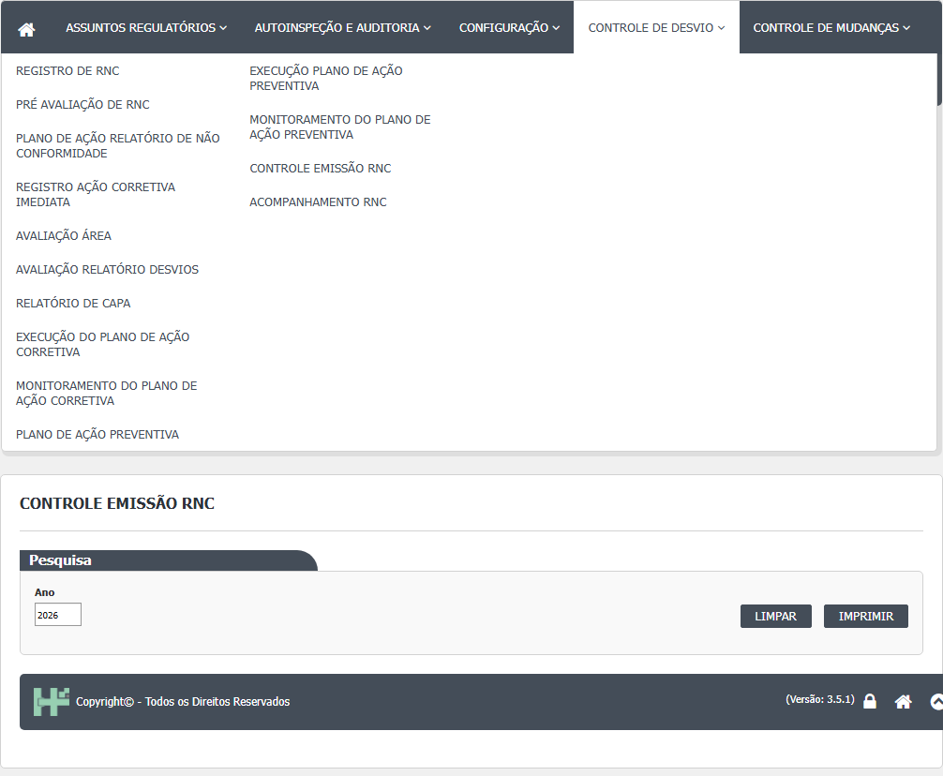
Figura 1 – Controle de Emissão de RNC: Os filtros e os botões da tela
2. Se quiser outro ano, apague e digite os quatro dígitos. O campo só aceita números e no máximo quatro dígitos. 3. Clique em Imprimir. Uma nova janela abre com o PDF "FORMULÁRIO DE CONTROLE DE EMISSÃO DE RNC", com o ano no alto e as colunas Nº RNC, DATA, DESCRIÇÃO DA NÃO CONFORMIDADE e DIVISÃO/SEÇÃO. 4. O ano precisa estar entre o ano atual e dez anos antes. Fora disso aparece a faixa vermelha "Informe um Ano entre o atual até 10 anos anteriores!" e nada é impresso.
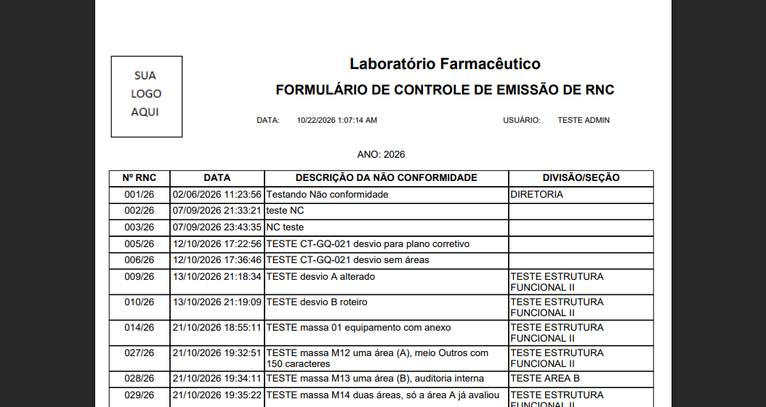
Figura 2 – Controle de Emissão de RNC: O relatório em PDF
5. Limpar apaga o campo Ano (que fica vazio) e esconde a faixa vermelha. Imprimir com o campo vazio mostra a mesma faixa vermelha.
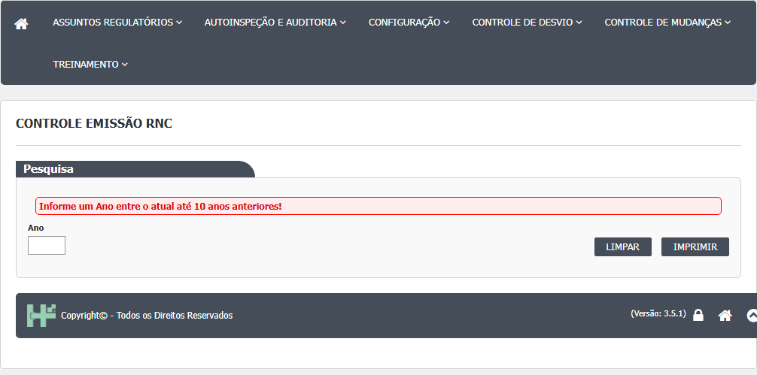
Figura 3 – Controle de Emissão de RNC: A mensagem quando falta o período ou o ano
6. Não há botão Pesquisar, Incluir, Editar, Cancelar ou Visualizar. A tela só tem Limpar e Imprimir. 7. Como ler o PDF: cada linha é um desvio que já passou pela pré-avaliação no ano escolhido. Nº RNC é o número com o ano (por exemplo 006/26), DATA é a data e hora do registro do desvio, DESCRIÇÃO é o texto do desvio e DIVISÃO/SEÇÃO é a área da pessoa que registrou o desvio (vazia se a pessoa não tem área).
Observado na rodada 1 (21/10/2026):
- O campo Ano abre com 2026 e o PDF traz "ANO: 2026"; a data e a hora impressas saem no formato americano (CT-GQ-N14-01; DV-GQ-034).
- Ano seguinte (2027), 2010, vazio e texto "abc": aparece "Informe um Ano entre o atual até 10 anos anteriores!" e nenhuma janela abre; 2026 imprime (CT-GQ-N14-02).
- O PDF da massa lista só os desvios já pré-avaliados: 001, 002, 003, 005, 006, 009, 010, 014, 027 a 049 e 052 a 059. Ficam de fora, por exemplo, 004, 007, 008, 011 a 013, 015, 016 e 017 a 026 (CT-GQ-N14-06; DV-GQ-030).
- Os desvios cancelados antes da pré-avaliação (004, 011, 017 e 018) não aparecem e não há marca de cancelado, o que deixa buracos na sequência dos números (CT-GQ-N14-07; DV-GQ-030). A coluna DIVISÃO/SEÇÃO fica vazia para vários desvios (CT-GQ-F15).
- CAMPOS DA TELA

  - Tela (Index)
Campo na tela | Tipo | Obrigatório | Regra, limite ou valores possíveis | Fonte (arquivo:linha)
Faixa de erro | Mensagem | Não se aplica | Mostra "Informe um Ano entre o atual até 10 anos anteriores!" | Index.cshtml:18; ControleEmissaoRNCIndex.js:12-13

  - Colunas do relatório (PDF)
Campo no relatório | Tipo | Obrigatório | Regra, limite ou valores possíveis | Fonte (arquivo:linha)
Cabeçalho: título | Texto fixo | Não se aplica | FORMULÁRIO DE CONTROLE DE EMISSÃO DE RNC | Reports/RNCControleEmissaoRelatorio.cs:34
Cabeçalho: "ANO: aaaa" | Texto | Não se aplica | Ano informado | Reports/RNCControleEmissaoRelatorio.cs:36; RNCControleEmissao.rdlc (parâmetro Ano)
Cabeçalho: cliente e logotipo | Texto e imagem | Não se aplica | Vêm da configuração do cliente no Principal | UI/Controllers/Services/ObterRelatorioComConfiguracaoClienteService.cs:53-69
Rodapé: DATA, USUÁRIO e Página x/y | Texto | Não se aplica | Data e hora da impressão, nome de quem imprimiu e paginação Rodada 1 (CT-GQ-N14-01; DV-GQ-034): a data e a hora de impressão saíram no formato americano (por exemplo 10/21/2026 10:03 PM). | RNCControleEmissao.rdlc (campos Now(), Usuario e PageNumber)
Nº RNC | Texto | Não se aplica | Número do desvio com o ano; sem ano gravado, mostra o Id com zeros Rodada 1 (CT-GQ-N14-06): só os desvios já pré-avaliados aparecem (DV-GQ-030). | Reports/DadosRNCFactory.cs:248; Domain/Entities/Bloco2/ControleDesvios/RegistroNaoConformidade.cs:16-34
DATA | Texto | Não se aplica | Data e hora do registro do desvio, no formato padrão do servidor (data e hora, não só a data) | Reports/DadosRNCFactory.cs:250
DESCRIÇÃO DA NÃO CONFORMIDADE | Texto | Não se aplica | Descrição do desvio | Reports/DadosRNCFactory.cs:249
DIVISÃO/SEÇÃO | Texto | Não se aplica | Área da pessoa que registrou o desvio, buscada no Principal; em branco se a pessoa não tem área Rodada 1 (CT-GQ-F15): a coluna fica vazia para vários desvios; o resultado não diz se os criadores não têm área. | Reports/DadosRNCFactory.cs:241-245,251

- BOTÕES E AÇÕES

Botão ou ação | Quando aparece | O que faz | Para onde leva o desvio | Fonte
Imprimir | Sempre | Confere o ano no navegador e abre o PDF numa nova janela Rodada 1: com o ano atual abre o PDF "ANO: 2026" (CT-GQ-N14-01); com ano seguinte, 2010, vazio ou texto mostra a faixa de erro e não abre janela (CT-GQ-N14-02). | Não muda o desvio; a tela não grava | Index.cshtml:28; Bloco2/Script/ControleEmissaoRNCIndex.js:6-17; ControleEmissaoController.cs:29-55
Limpar | Sempre | Esvazia o campo Ano e esconde a faixa de erro | Não muda o desvio | Index.cshtml:27; ControleEmissaoRNCIndex.js:1-4
Pesquisar | Não existe | (a tela só tem Limpar e Imprimir) | Não se aplica | Index.cshtml:25-30

- MENSAGENS DO SISTEMA

Mensagem (texto exato do código) | Quando aparece | Fonte
Informe um Ano entre o atual até 10 anos anteriores! | Imprimir com ano maior que o atual, menor que o atual menos dez, ou vazio Texto visto na tela em 21/10/2026 (CT-GQ-N14-02), com ano seguinte, 2010, vazio e texto. | Bloco2/Script/ControleEmissaoRNCIndex.js:12
Não foi possível imprimir o Controle Emissão RNC | Qualquer erro ao gerar o relatório | ControleEmissaoController.cs:53
Usuário logado não foi encontrado. | Relatório pedido com usuário ausente depois da leitura da sessão | UI/Controllers/Services/ObterRelatorioComConfiguracaoClienteService.cs:57
Configuração do cliente não foi encontrada | Cliente sem configuração no Principal | UI/Controllers/Services/ObterRelatorioComConfiguracaoClienteService.cs:56

